基隆市暖江國民小學112學年度公開觀課成果紀錄表

教學者： 黃明芬 教學年級： 一 教學日期： 112 年 10 月 6 日

教學領域科目： 數學 教材單元名稱： 第一冊 第四單元 分與合

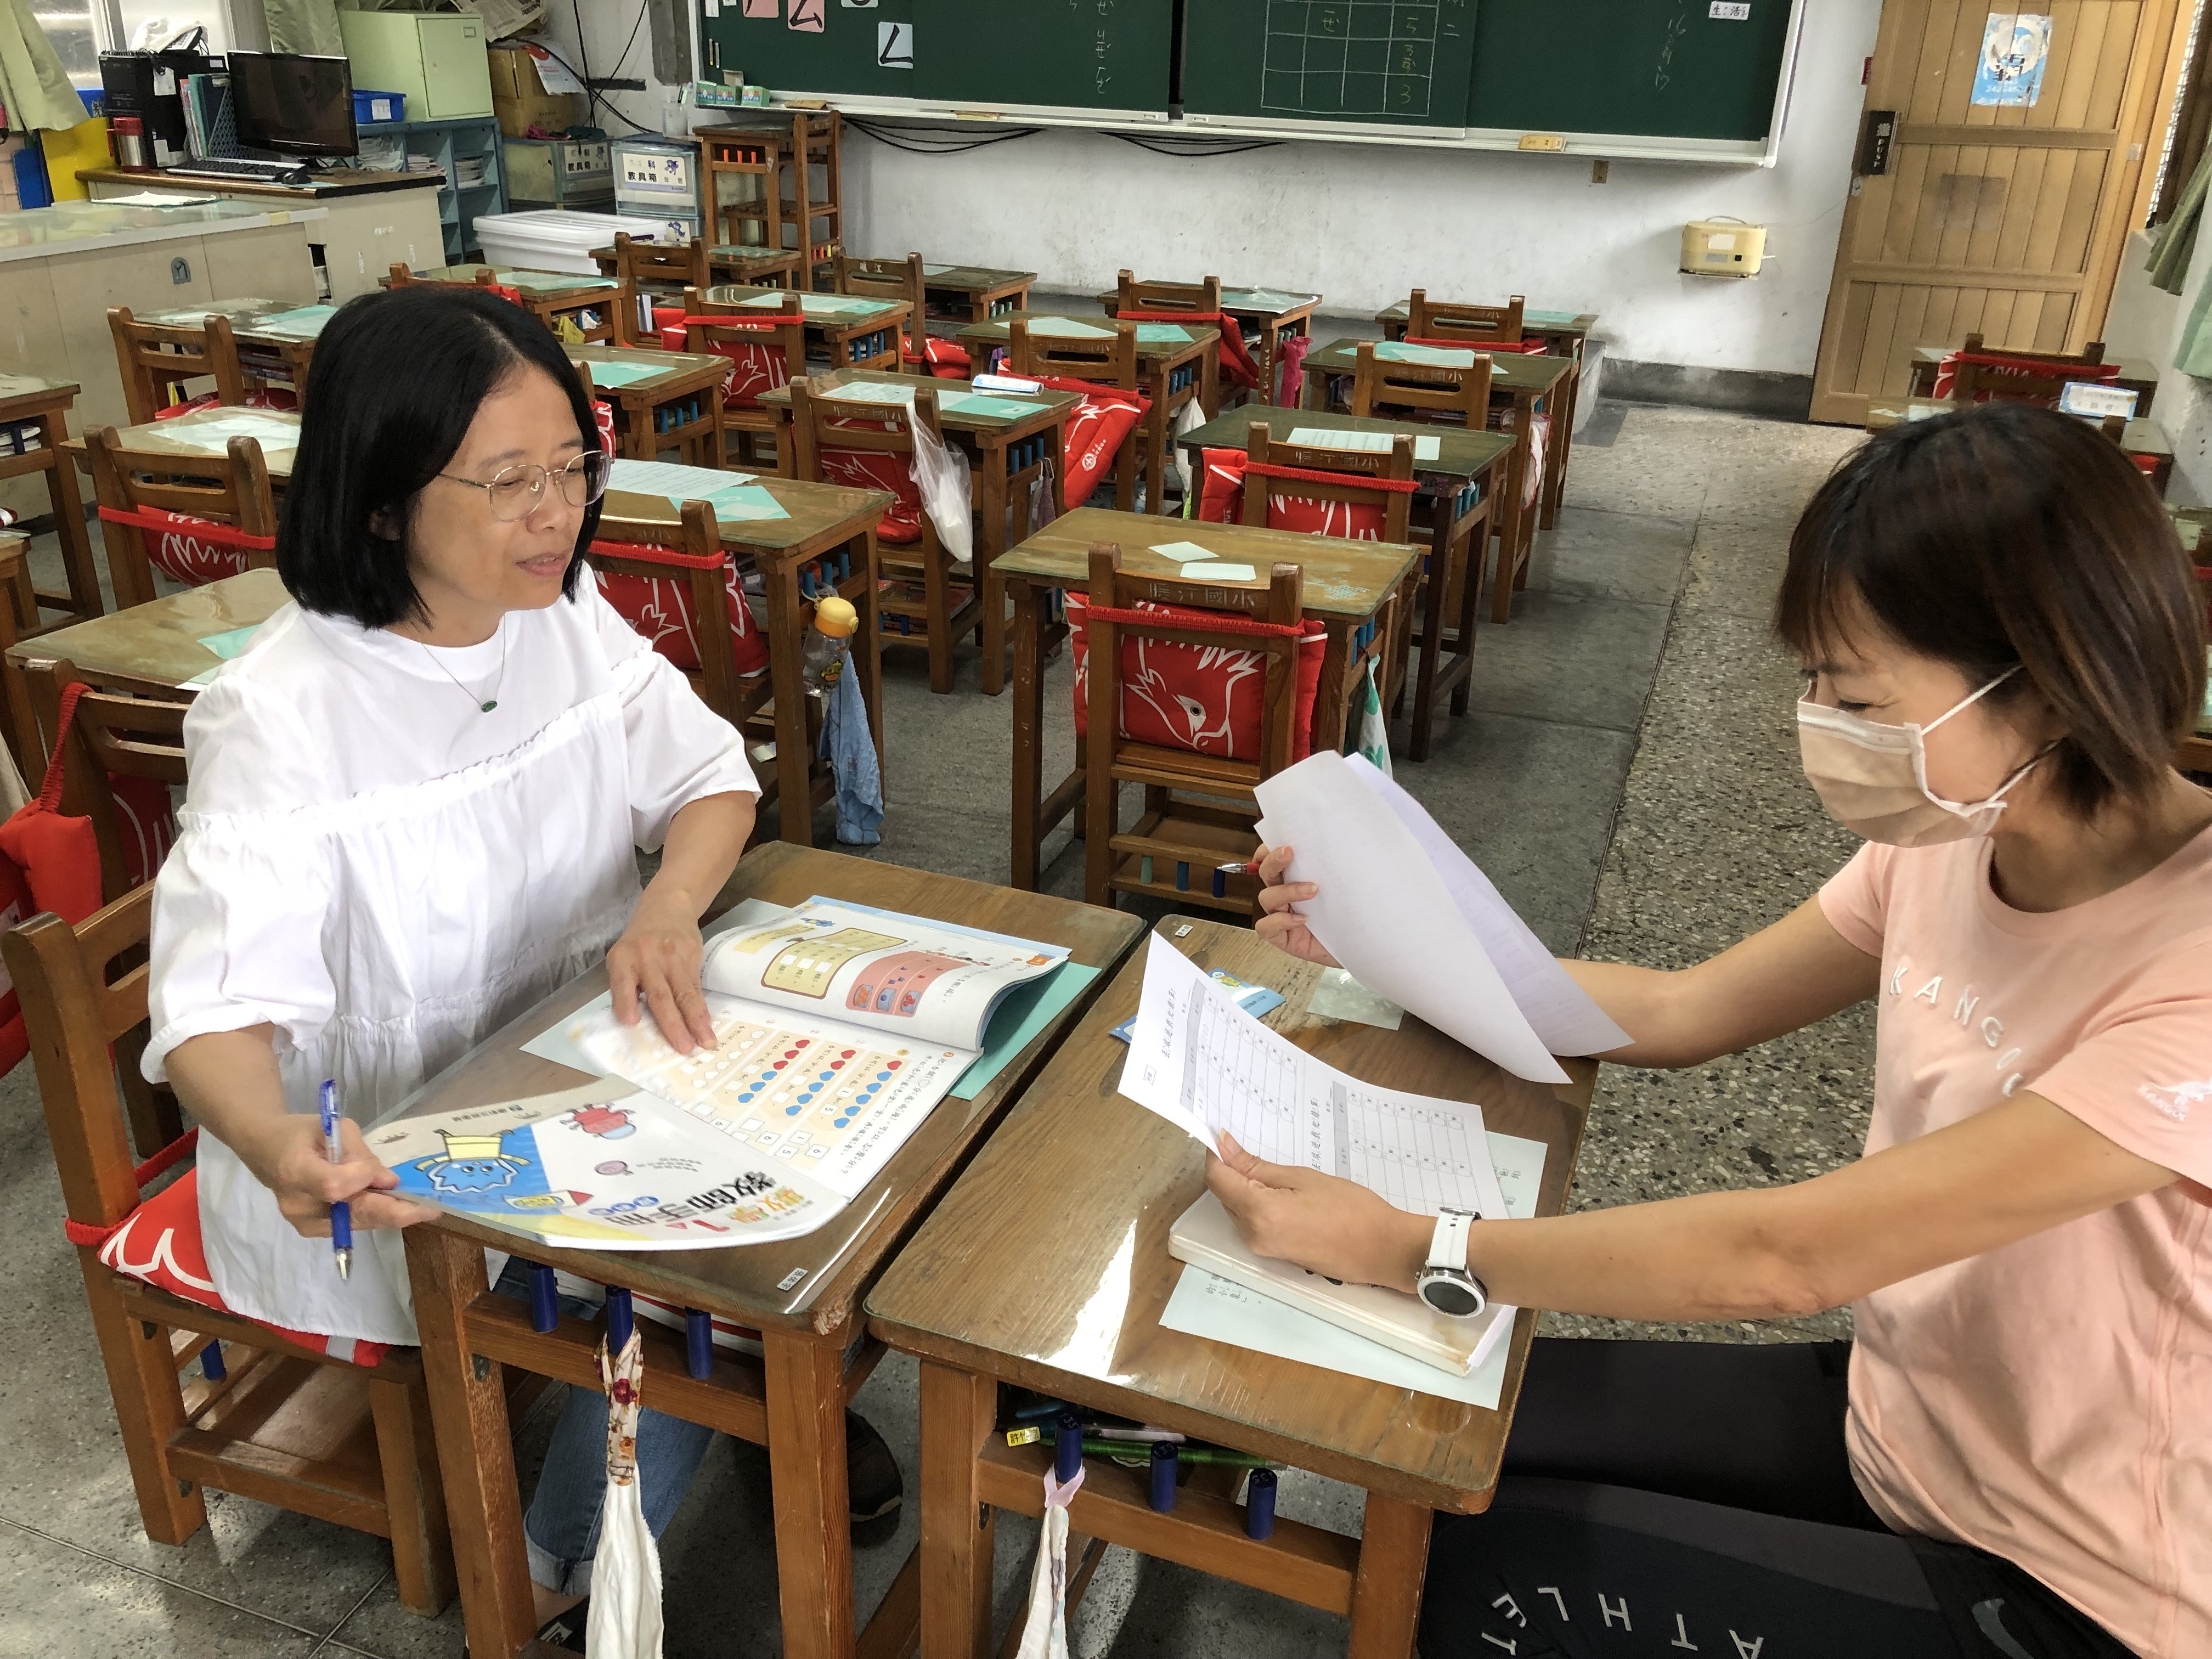 | 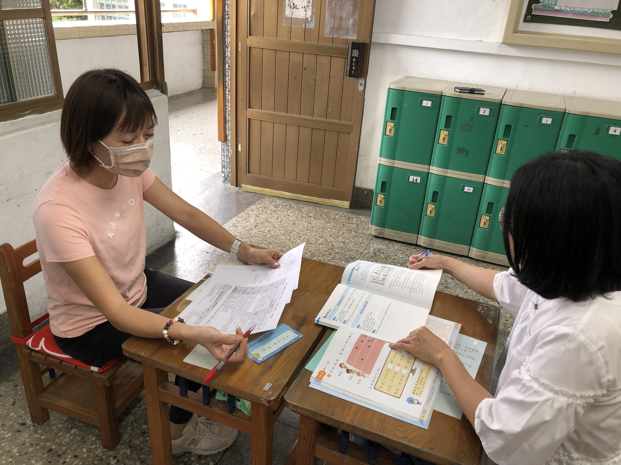
10/2 教學前共備 | 10/2 教學前共備
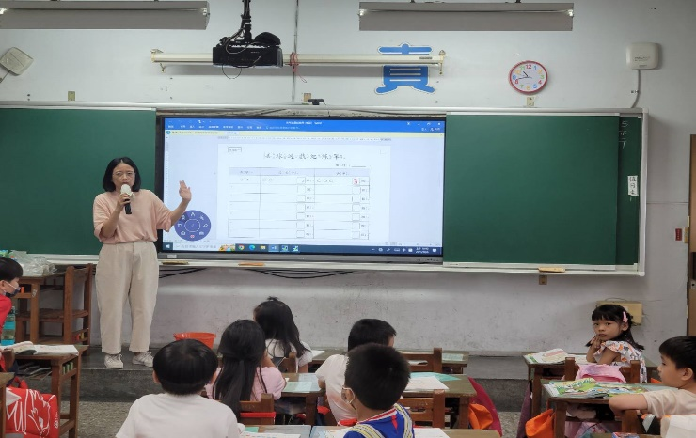 | 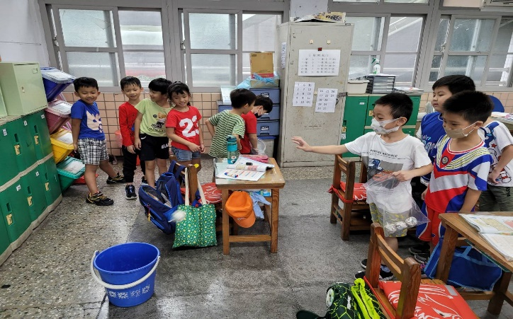
10/6 進行教學觀察 | 10/6 進行教學觀察
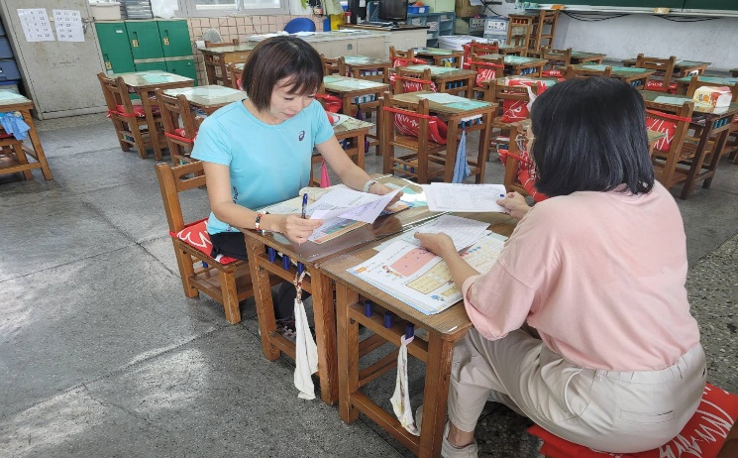 | 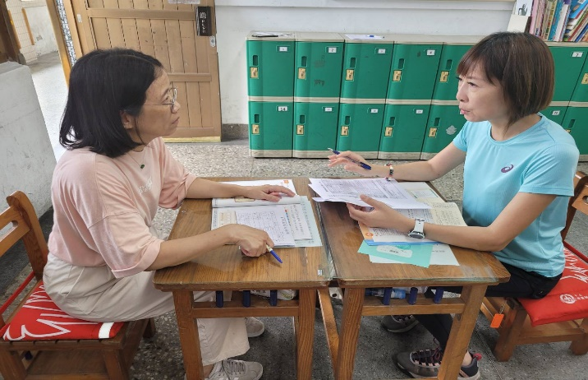
10/6 教學後議課 | 10/6 教學後議課

